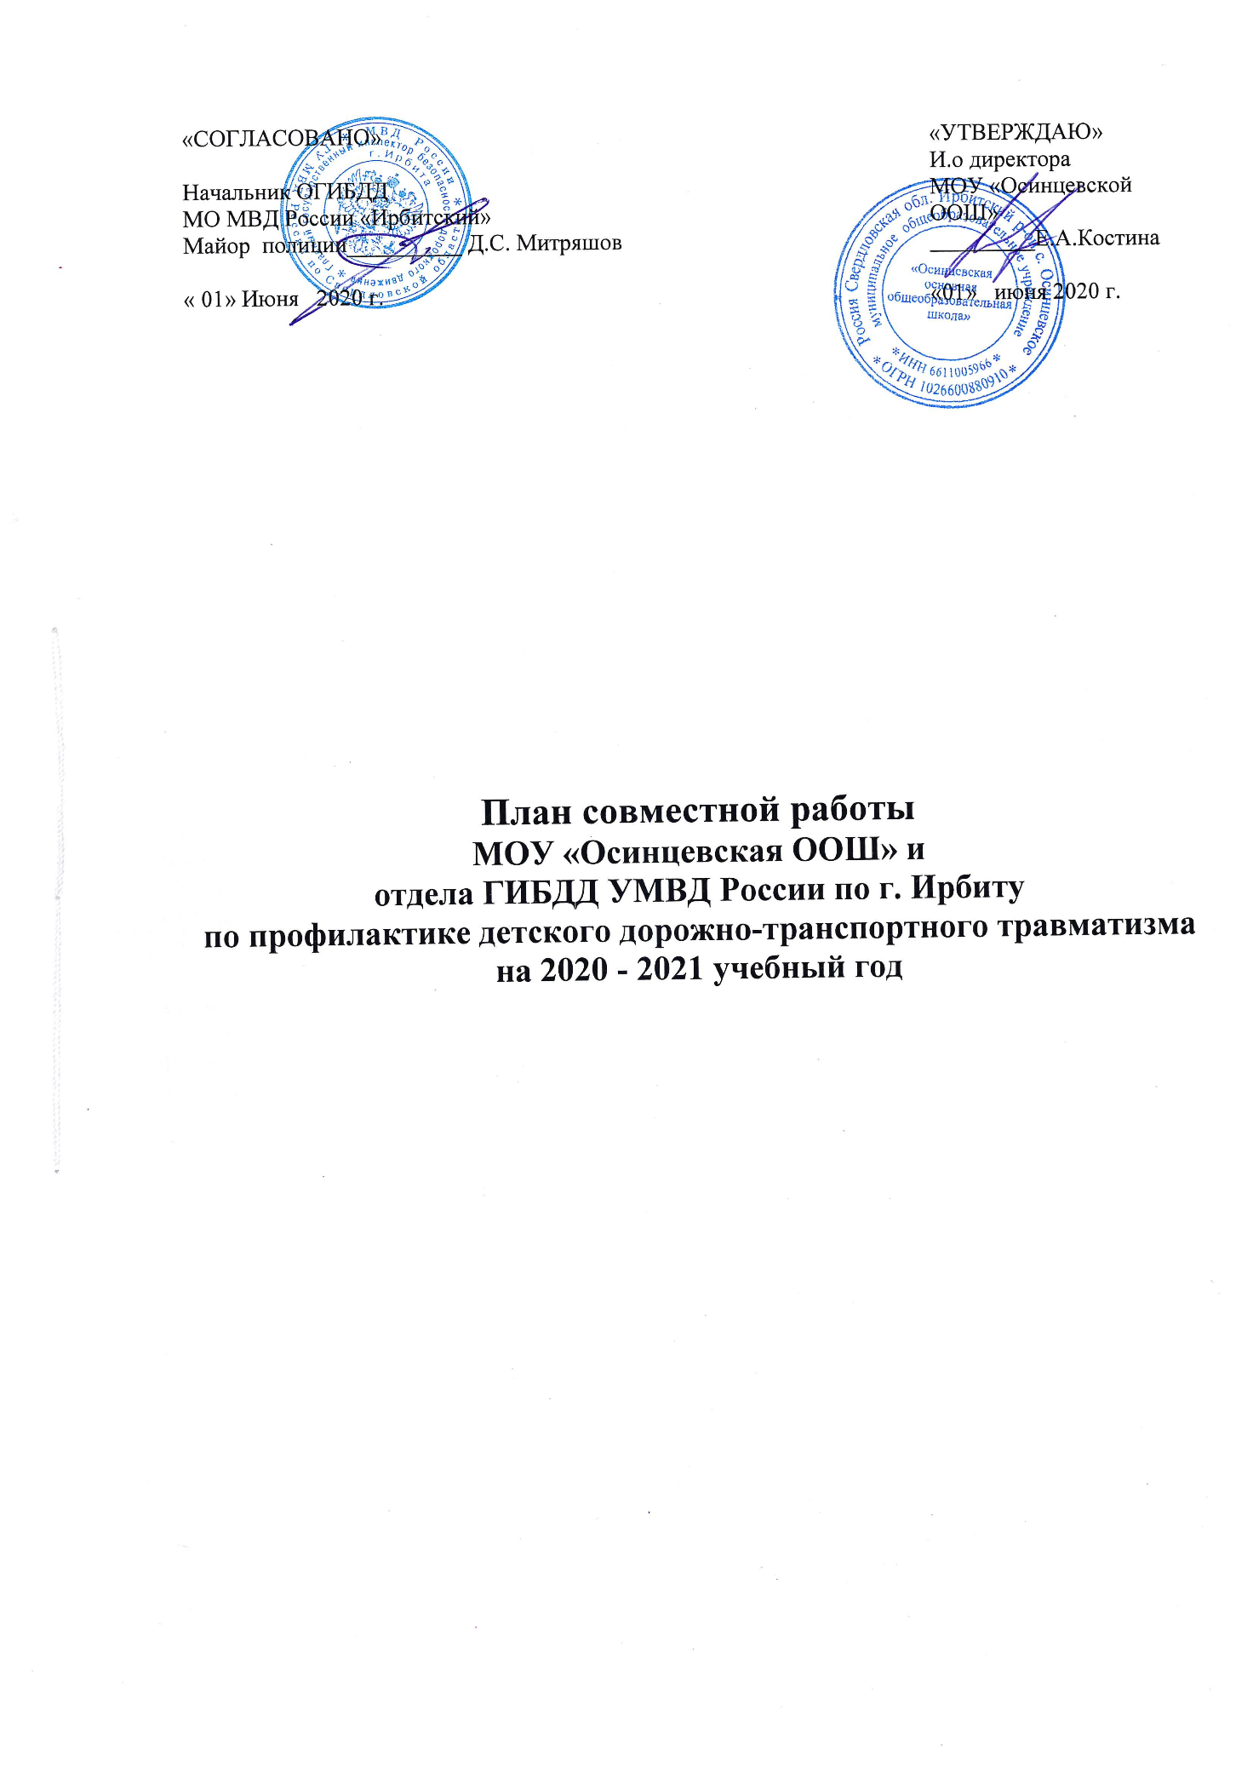

№ | Мероприятие | Сроки | Классы | Ответственные | Отметка о выполнении
1 | На общем собрании коллектива избрать общественного инструктора по БДД, издание приказа по школе. | Июнь  2019 |  | Директор ОУ | Избрана  Бердникова М.В.  (приказ)
2 | Планирование работы по профилактике ДДТТ на новый учебный год | Июнь | 1-9 | Учителя начальных классов, классные руководители  Ответственный по ДДТТ
3 | Разработать схемы безопасных маршрутов движения обучающихся в ОУ, в младших классах сделать индивидуальные маршрутные листы. | Август- октябрь | 1-4 | Учителя начальных классов  ответственный по БДД
4 | Размещение на информационных стендах и на сайте ОУ паспорта дорожной безопасности | Август- сентябрь |  | ответственный по ДДТТ
5 | Предоставления планов работы школы по профилактике ДДТТ в отделы образования и отделения ГИБДД | сентябрь |  | Зам. директора по УВР
6 | Организовать с работниками обучение по методикам проведения занятий с детьми по ПДД | 1 раз в четверть | 1-9 | ответственный по ДДТТ
7 | Неделя безопасности дорожного движения (в рамках операции «Внимание – дети!» | сентябрь | 1-9. | Зам. по УВР ответственный по ДДТТ. Инспекторы ГИБДД
8 | Формирование отряда ЮИД.  Работа отрядов ЮИД (по отдельному плану) | сентябрь  в течение года | 5-6 кл.  5-6 кл. | Руководитель ЮИД
9 | «Посвящение в пешеходы» | сентябрь | 1- кл. | ответственный по ДДТТ
10 | Агитационно-профилактическое мероприятие «Родительский патруль» | в течение года |  | Зам. директора по УВР, ответственный по ДДТТ
11 | Организовать работу родительского лектория  «Дом-школа-дом»  «Безопасность – залог здоровья» | сентябрь 2019года апрель  2020года | 1-9 | Классные руководители
12 | Проведение соревнований  «Безопасное колесо»,  «Школа безопасности»,  «Я – пешеход» | В течение года | 1-9 | Руководитель ЮИД
13 | Приобретение методической литературы по профилактике ДДТТ. | в течение года |  | Администрация  школы
14 | Организовать подписку на Всероссийское издание «Добрая дорога детства» | сентябрь |  | Педагог-библиотекарь
15 | Разработка и постоянное обновление содержания раздела «Профилактика детского дорожно-транспортного травматизма» на сайте школы |  | март-апрель  2020 года | Администратор сайта
16 | Беседы сотрудников ГИБДД МВД с учащимися. | 1-9 | В течение года | Инспекторы ГИБДД
17 | Заседания членов отряда ЮИД |  | 1 раз  В неделю | Руководитель ЮИД
18 | День памяти жертв ДТП | 1-9 | ноябрь | Классные руководители
19 | Занятия агитбригады |  | ежемесячно | Руководитель ЮИД
20 | Где можно и где нельзя играть | 1-4 класс | 1 раз в четверть | ответственный по ДДТТ
21 | Проведение тематических педсоветов, совещаний при директоре по проблеме профилактики ДДТТ, организация тематических занятий, классных часов по данной тематике | декабрь |  | Зам. по УВР ответственный по ДДТТ  Классные руководители.
22 | Обновление стендов (в классе, школе) по профилактике ДТП для повышения наглядности и эффективности пропаганды правил дорожного движения. | В течение года |  | Зам. по УВР, ответственный по ДДТТ, классные руководители
23 | Обеспечение первоклассников светоотражающими приспособлениями (фликерами) | сентябрь |  | ГИБДД
24 | Организация и проведение профилактического мероприятия «Внимание-дети!» | май |  | Зам. по УВР ответственный по ДДТТ. Инспекторы ГИБДД
25 | Организация и проведение профилактического мероприятия «Внимание-каникулы!» | В течении года |  | Зам. по УВР ответственный по ДДТТ, классные руководители
26 | Организация и проведение профилактического мероприятия «Горка!» | Декабрь, январь, февраль

Ответственный по ДДТТ: Бердникова М.В.

